Dzień dobry
Tak jak pisałam wam wczoraj zajmujemy się ptakami- dziś mowa o bocianie.
Ale najpierw, żebyśmy przypomnieli sobie liczenie proponuję zabawę paluszkami wg. wierszyka;
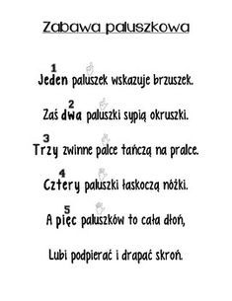
Jeśli chcecie policzcie paluszki u drugiej rączki- ile macie razem. Kto potrafi policzy paluszki u nóg- wtedy będzie wiedział ile ma wszystkich paluszków. Napiszcie do mnie, ile wam wyszło?

A teraz poznajmy bociana , jednego z największych ptaków w Polsce.
Przyjrzyjcie się bocianowi w locie, w gnieździe (zobaczcie jakie duże gniazdo), na łące.
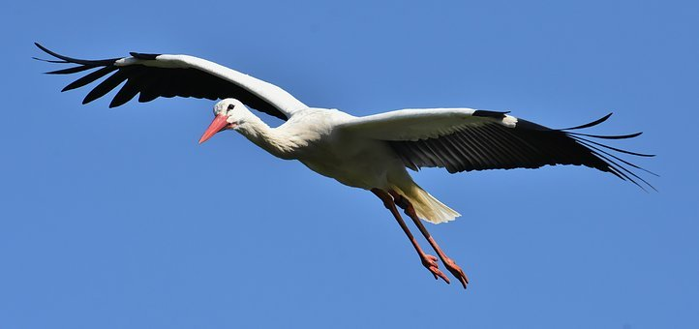

Pani Ludwika już wam opowiedziała o tym zwiastunie wiosny – można również o nim śpiewać piosenkę „Kle, kle boćku…” posłuchajcie; https://www.youtube.com/watch?v=Q9GXQJ6kRRA
Dzisiaj chłopcy przysłali swoje piękne bociany- dziękuję (zdjęcia zamieścimy w naszej galerii), bardzo mi się podobały . Teraz ja wam pokażę w jaki sposób zrobiłam swojego bociana;
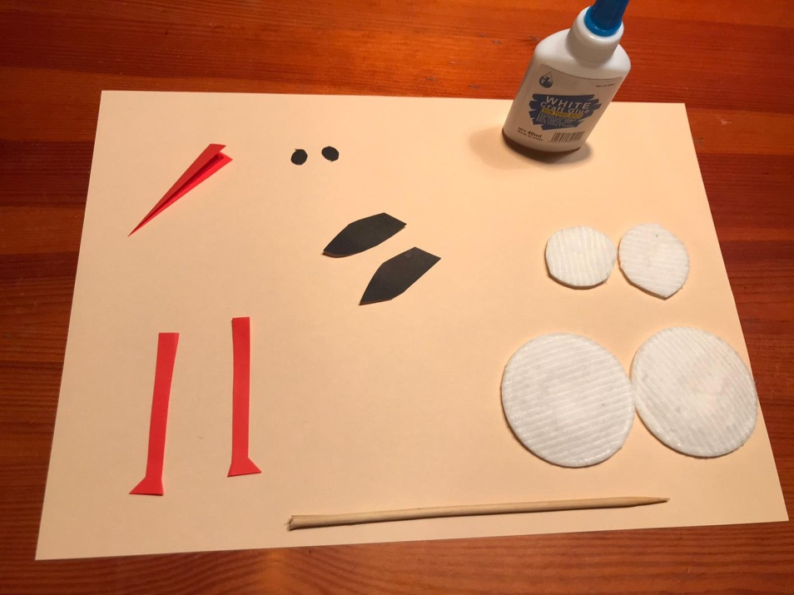
Materiały- 4 płatki kosmetyczne, duża wykałaczka, wycięte z czerwonego papieru 2 nogi i dziób, z czarnego 2 oczka i 2 skrzydełka, klej.
Wszystko należy skleić tak jak pokazuje na kolejnych zdjęciach.
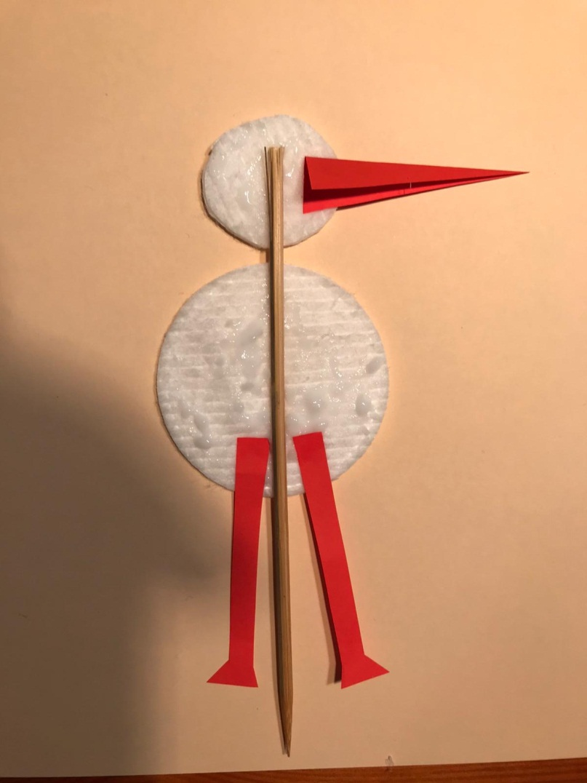
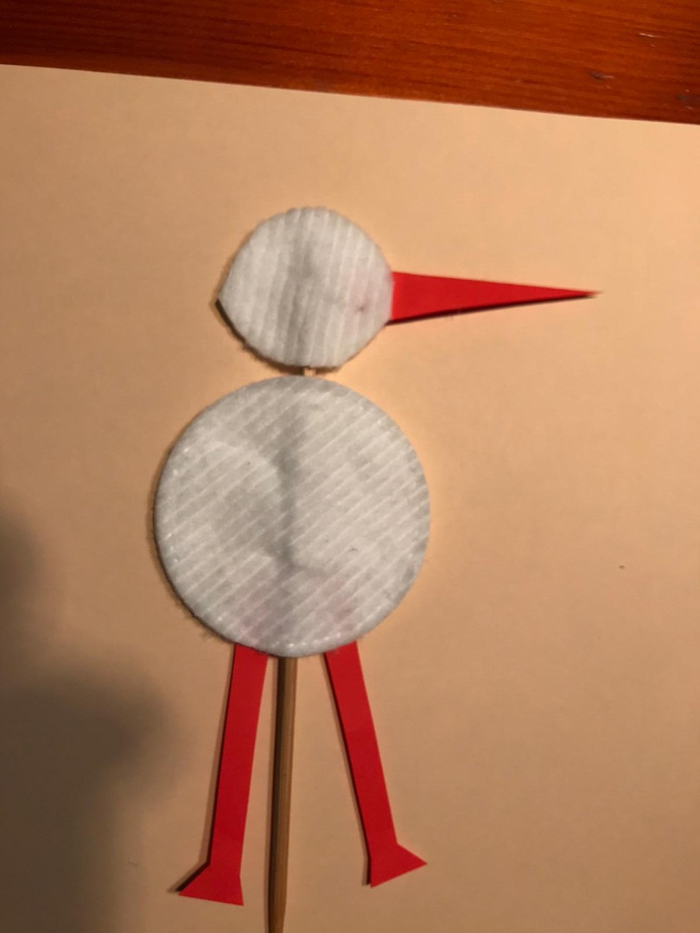
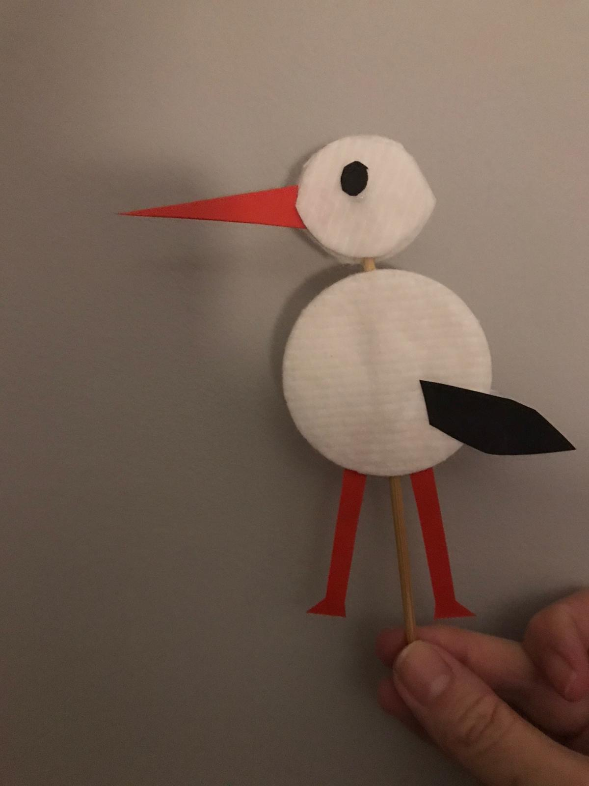
I oto mój bocian – spróbujcie i wy. Miłej zabawy.
A teraz kochani sprawdzimy czy zapamiętaliście -Które ptaki wracają do Polski wiosną – należy wskazać w Kartach Pracy na .s.65 ,proszę powiedzcie na jaką głoskę zaczyna się nazwa ptaka, może wiecie na jaką się kończy? Spróbujcie podzielić nazw ptaków na sylaby. Chętne dzieci mogą pokolorować rysunki ptaków wracających do nas.
Kochani czy pamiętacie naszą zabawę z guzikiem „Zgaduj –zgadula”- zabawcie się wspólnie z rodzeństwem lub rodzicami.
Życzę miłego dnia Luiza Jelonek

